ให้แสดงผล MyOp.sh $1 $2 ให้นำ Argument มาบวกกันแล้วแสดงผลลัพธ์

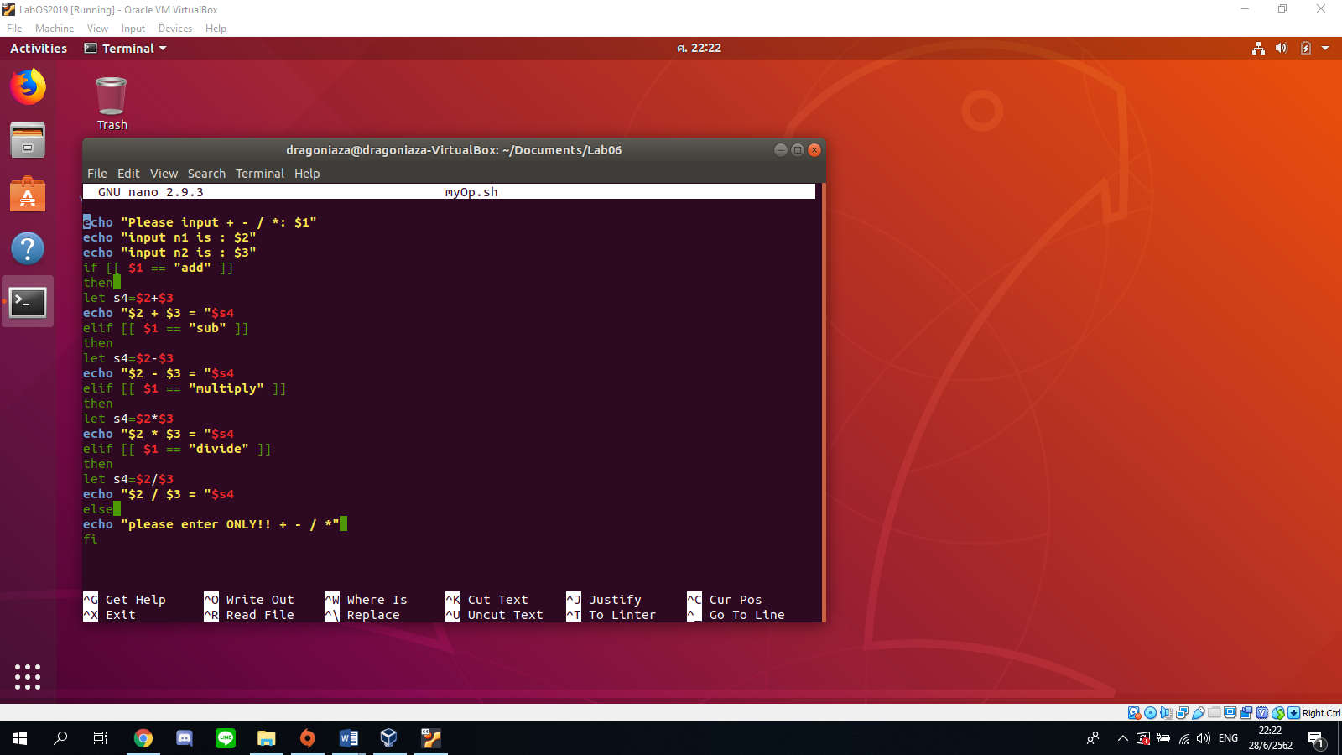

**(ตัวอย่าง Code ที่ใช้ในกการเขียนโปรแกรม + - * / เลขเบื้องต้น)**

**BONUS และ ผลลัพธ์ของโปรแกรม**

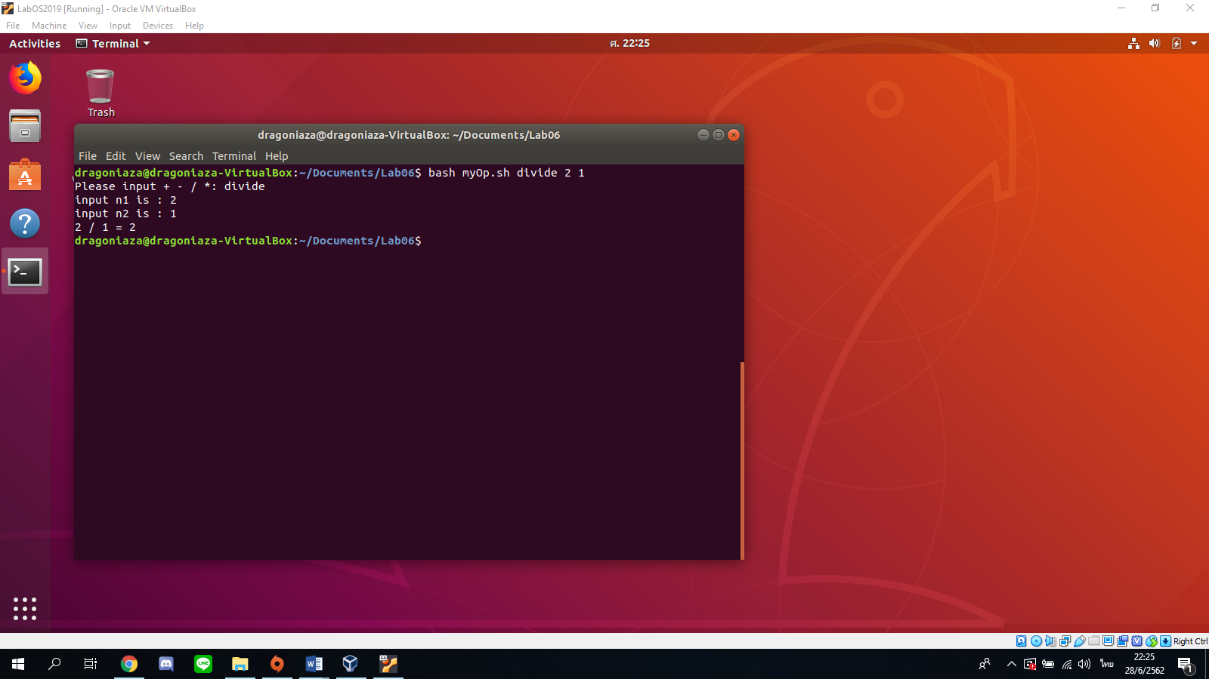

**(ผลการรันโปรแกรมโดยแสดงการหารเลข)**

**สรุปคำสั่งที่ใช้เรียน**

let x=$1+$2 คือการที่ให้ตัวแปร X มีค่าเท่ากับผลลัพธ์ของ Argument ที่ 1 และ 2 รวมกัน

$1 = Argument 1

$2 = Argument 2

$# = จำนวน Argument ที่ใส่เข้ามา

x=y กำหนดค่าของตัวแปร X ให้เท่ากับตัวแปร Y

$x ค่าของตัวแปร X

read ให้รับค่าจากแป้นพิมพ์

pxer เป็นคำสั่งประมวลผลตรรกะคณิตศาสตร์จำนวนเต็ม

การใช้คำสั่ง echo “x+y” | bc -l เป็นการเป็นคำสั่งประมวลผลตรรกะคณิตศาสตร์โดยตรงสามารถคำนวณค่าแบบทศนิยมได้